【顶奢郴州】
长沙/衡山/雾漫小东江/汝城温泉/仰天湖草原双飞6日游
轻奢系列：自由行与跟团游的巧妙混搭，旅途中不再早起贪黑，我的行程我做主！
产品特色1：深度体验郴州精华景区，拒绝走马观花。
产品特色2：我的行程我做主，想怎么玩就怎么玩。
产品特色3：1晚国际奢华品牌酒店——暖水希尔顿惠庭酒店（房间价值1288元/间）；
1晚国际奢华品牌酒店——希尔顿花园酒店（房间价值1780元/间）；
赠送中西式超豪自助早餐（价值128元/人/餐）；
『行程简表』
天数 | 行程安排 | 用餐 |  |  | 入住地区
D1 | 出发地长沙 | × | × | × | 长沙
D2 | 长沙自由行长沙南衡山站 | √ | × | × | 衡山酒店
D3 | 游衡山衡山郴州西暖水温泉 | √ | × | × | 汝城暖水希尔顿温泉酒店/同级
D4 | 仰天湖 | √ | × | × | 郴州希尔顿花园酒店酒店/同级
D5 | 小东江—郴州西—长沙南 | √ | × | × | 长沙
D6 | 长沙出发地 | √ | × | × | 温馨的家
备注：行程安排在不减少景点情况下,导游在实际操作中根据情况可以灵活调整行程游览顺序
第一天 出发地→长沙 用餐/自理 住宿/长沙
各起始地乘【出发航班】前往长沙， 抵达后，我公司安排专门接机站工作人员接站，（接团方式：接站前一天下午18:00-20:00前短信通知接团方式及再次跟您核对航班号/车次及接团人员名称，人数）送至酒店，并协助您办理相关手续，入住酒店休息。
【温馨提示】：
1、请您在报名该线路时，留下您在湖南旅游期间的联系手机号，方便我们能够在您到达长沙时，第一时间联系上您！
2、长沙入住前请出示身份证并主动交纳房卡押金。若因长沙火车站附近交通受限，可能车不能到酒店门口，步行至酒店约5--10分钟。
3、接站人员提前在机场（高铁站）等候客人,请游客务必保持手机畅通。各地抵达航班时间有所差异，接机为滚动接机，会接待临近时间航班游客，若需等待（10分钟左右），敬请谅解！
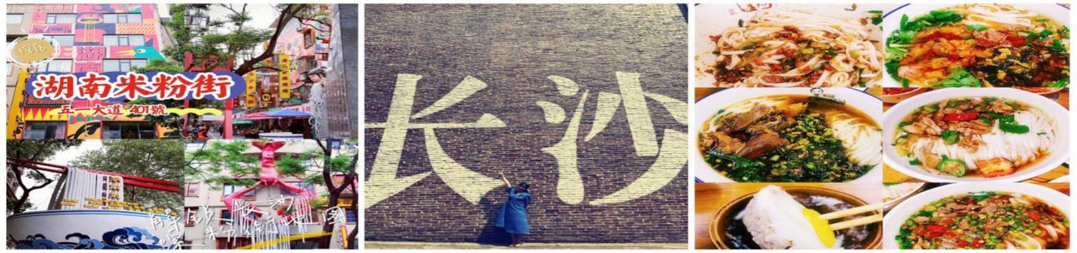
4、接站当天为专人接站，导游将以电话或短信方式通知次日行程的出发时间及注意事项。
第二天 长沙自由行→长沙南→衡山站→衡山酒店 用餐/早 住宿/衡山
自由活动 【橘子洲】 【青年毛泽东艺术雕塑】
仅供参考1：长沙游玩必打卡的地标景点。客人可选择前往附近的地铁站乘坐地铁到2号线的（橘子洲站）。橘子洲站（2号出口）出站后，徒步可前往橘子洲景区。（橘子洲景区门票可于微信【岳麓山橘子洲】小程序上，可提前进行预约门票（免费），同时也开提前预购买橘子洲景区环保车票，参考价40元/人）（约3小时）
景点介绍：
【橘子洲】 是湘江下游众多冲积沙洲中面积最大的沙洲，被誉为“中国第一洲”，由南至北，横贯江心，西望岳麓山，东临长沙城，四面环水，绵延十多里，狭处横约40米，宽处横约140米，形状是一个长岛。橘子洲久负盛名，春来，明光潋滟，沙鸥点点；秋至，柚黄橘红，清香一片；深冬，凌寒剪冰，江风戏雪，是潇湘八景之一“江天暮雪”的所在地。
自由活动 【岳麓山】 【爱晚亭】
仅供参考2：长沙游玩必打卡的地标景点。客人可选择前往附近的地铁站乘坐地铁到2号线的（溁湾镇站）。溁湾镇站（3号出口）出站后，徒步可前往岳麓山景区。（岳麓山景区门票可于微信【岳麓山橘子洲】小程序上，可提前进行预约门票（免费）。（约3小时）
景点介绍：
【岳麓山】 岳麓山自古以来山清水秀著称于世，儒释道三家融于一山，主要景点有爱晚亭、云麓宫、麓山寺、清风峡、穿石坡、万景园等。步行参观【爱晚亭/岳麓书院】，岳麓山古迹林立别有风情，有因著名诗句“停车坐爱枫林晚，霜叶红于二月花”而得名，中国四大名亭之一的爱晚亭。
高铁指南
于指定时间前往长沙南站乘高铁前往衡山西站，抵达衡山西站后，接站后送客人前往酒店入住。
【高铁参考时间：15:00后的高铁，长沙市区接到，前往长沙火车南站】
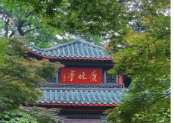
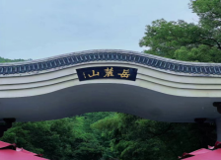
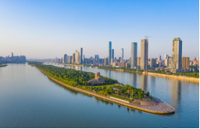
【高铁参考时间：15:00后的高铁，长沙市区接到，前往长沙火车南站】
第三天 长沙→衡山→汝城暖水温泉 用餐/早 住宿汝城暖水希尔费温泉酒店/同级
早餐后乘车前往游览【衡山】（车程时间约30分钟，游玩时间不少于2.5小时），登海拔1290米的衡山最高峰---祝融峰朝拜南岳圣帝祈福求寿，禹王望乡台、参观2000年中国南岳首届寿文化节时，中国高空王子阿迪力走钢丝表演地（阿迪力于此地创造了距离最长、无保险两基尼斯世界纪录）。
午餐自理后乘车前往衡山高铁站，搭乘高铁前往郴州西站（高铁参考时间：13:00左右的高铁），抵达郴州西站后，接客人前往酒店办理入住。
后入住酒店【汝城温泉希尔顿惠庭酒店】，晚上自由泡温泉。
湖南暖水温泉度假区位于汝城县暖水镇，总占地面积约3000亩，总投资约20亿元，按照国家4A级旅游景区和五星级酒店标准布局。依泉脉而打造的温泉养生区。独特规划了7大特色温泉区，错落有致地分布在别具特色的半山坡地区内，分为景观温泉区、花型温泉区、石林温泉区、动感水疗区、水上乐园区、私密温泉区及贵宾SPA汤屋区，各类温泉汤池多达50个，为您提供多种多样的温泉养生疗养体验。特色之一就是蕴藏着全国罕见的49°天然地热温泉，其泉眼出自200多米地底深处喷出的天然矿物质泉，日涌泉量高达3400立方米，在湖南暖水温泉即可享受有益人体健康的矿物质元素如二氧化碳、氡、钠、钙、镁等几十种对人体有益的微量元素，浴后皮肤滑如凝脂，对消炎、镇静、安神、调节生理机能、改善心血管功能显著，对血液循环、神经系统等慢性疾病理疗效果奇佳，又视为“神水”“圣泉”。让您身、心、灵得以彻底放松。
。
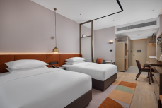
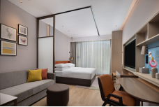
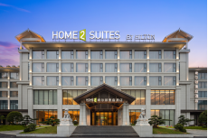
第四天 仰天湖草原 用餐/早 住宿郴州希尔顿花园酒店酒店/同级
早餐后前往【仰天湖大草原】（车程不少于1.5小时，游览时间约3小时）仰天湖为第四纪冰川期馈赠的一个死火山口，其自然水泊面积20余亩，海拨高度1350米，是悬系于长江、珠江分水线与京珠高速十字交点旁的一颗璀璨明珠，亦为自由旅人作家誉为“地球上（北江之源）的一滴眼泪。仰天湖大草原也有千姿百态、鬼斧神工的安源石林和凝写苍桑、流云漫锁的平头山寨;还涵盖有十里杜鹃、雾海重田、高山观日、晴雪云耕、通天洞峡、滴水岱瀑等十大景观。入住酒店。
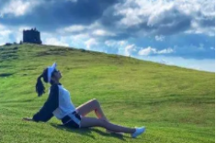
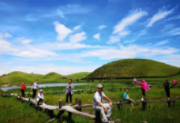
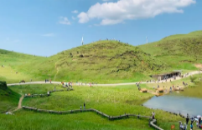

第五天 东江湖→长沙 用餐/早 住宿/长沙
早餐后（打包早餐或安排当地米粉），步行150米自行前往国家AAAAA级景区——【东江湖】（刷身份证直接进景区，游玩时间约3小时，），游览有着“湘南洞庭”“东方瑞士”之美称，沿途欣赏小东江风情过“人间仙境”的【雾漫小东江】（清晨和傍晚出现）、观【猴古山瀑布】、【东江大坝外景】，游览“天然氧吧、清凉避暑圣地”——【龙景峡谷】（龙景瀑、龙吟瀑、鸳鸯瀑、连理树、龙子石、龙女石、龙心石等），东江湖纯净浩瀚，湖面面积160平方公里，蓄水量81.2亿立方米，相当于半个洞庭的蓄水量，其水质达到了国家一级饮用水标准。后乘车前往郴州西返回长沙南！
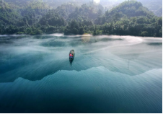
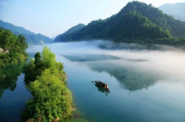
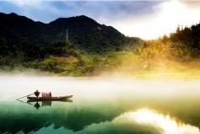
第六天 长沙→出发地 用餐/早 住宿/温馨的家
早餐后自由活动，我社根据客人返程交通时间，安排统一送站！！
备注：由于客人报名时间及报名方式不同，导致报名价格不同；若客人在旅途中私自比较价格，引起不必要的投诉，我司不予处理并需当场补齐出团前优惠的差额！感谢您的理解与配合！
☆☆接待标准☆☆
住宿：3晚携程五钻豪华酒店+1晚国际4钻酒店（标准双人间，如需安排单间，请报名时提前告知）；
用餐：全程含餐4早餐（酒店含打包早，不用不退）；
交通：用车根据实际人数全程当地用5-18座空调旅游车，保证一人一个正座；
（含长沙—衡山，衡山—郴州西，郴州西—长沙南 高铁二等座）
门票：打包项目：（以上景区门票均为旅行社优惠打包项目，不游不退任何费用，无长者门票优惠）；
购物：纯玩无购物；
导游：10人以下司机兼导游。
☆☆费用不含☆☆
1、 景点内小门票、缆车、小火车、环保车等费用（包含的除外）；行程外的自费节目及私人所产生的个人费用等；
2、由于不可抗拒原因而需要变更行程时产生的费用（包括但不限于自然灾害等不可抗力因素、航班延误或取消、车辆故障、交通意外等）；
3、小交通：不含五指峰景区内垂直电梯往返80元/人（自愿选择）
☆☆儿童接待标准☆☆
1.2M以下儿童仅含当地旅游车位及导游服务，其他产生任何费用现付。
注：根据运管部门的相关规定，凡带儿童出团旅游的游客，不管多大的小孩必须占座位！报团的时候请告知旅行社是否有小孩跟随，如有隐瞒，司机发现超载拒绝驾驶，同时有权请客人下车！
☆☆参考酒店☆☆
长沙酒店：万家丽国际/中国城/小天鹅戴斯/同级
衡山酒店：君雅/逸山逸水/同级
郴州酒店：暖水温泉酒店//同级
☆☆费用标准☆☆
此行程为特惠打包价，所有优惠人群均无退费；老年人、学生参团请带好学生证，老年证，身份证或户口本等相关证件；配合出示证件，无退费。
☆☆特别注意事项☆☆
1、因人力不可抗拒因素（自然灾害、交通状况、政府行为等）影响行程，我社可以作出行程调整，尽力确保行程的顺利进行。实在导致无法按照约定的计划执行的，因变更而超出的费用由旅游者承担。
2、行程中的车程时间为不堵车情况下的参考时间,不包含景点的游览时间；我社导游有权在不减少景点的情况下自行调整景点游览顺序。
3、投诉以当地接待社旅游意见单为准，请各位游客如实填写，若虚假填写、不填写默认为无接待问题，回程后再行投诉，我社将不予受理。如对我社接待不满意的请在第一时间与我社相关人员联系，方便我社协调处理。
4、请不要将贵重物品、现金、急用药品放在托运行李中，以免丢失。旅游过程中，也请妥善保存。
☆☆温馨提示☆☆
1、团友投诉处理以在当地填写的意见反馈表或电子调查表为准，请各位团友认真填写。
2、因自然灾害等人力不可抗拒因素造成的行程延误或变更，由此产生的费用由客人自理。
3、请客人保证老人身体健康，如旅途中因老人身体原因引起的意外，我社概不负责，请各游客根据自身情况，自备应急药品；
4、此团为散客拼团，请遵守集合时间.提前2小时以上抵达机场办理登记手续.
5、此团种采购为捆绑式采购，行程中因参团方原因或不可抗拒因素导致不能完成的项目，恕不退费。
6、行程所排景点游览顺序供参考，游览先后顺序以当团导游安排为准，保证不减少景点。
7、乘车、住宿登记等必须凭有效身份证件原件（儿童携带户口簿原件或复印件），此原因造成损失，游客自己承担。
8、如因交通管制、交通事故以及天气等不可抗拒因素导致行程延误或变更,我社积极配合处理，增加费用由游客自理。
9、景区景点按照规定时间接待游客，旅行社会尽力安排好参观时间，如堵车等不可抗拒因素出现特殊情况，旅行社不承担赔偿责任。
10、出游期间，如景区、餐厅、交通车等比较拥堵，请耐心等待，相互礼让。导游会努力与各方衔接，请听从导游安排，以免耽误行程，如有等候，敬请谅解。
■ 温馨提示
1、 苏荷酒吧、88酒吧等，酒吧消费不低，而且生意特别好，最好提前定位；请注意安全，尽量不与陌生人说话，特别是别与当地人发生冲突；郴州夜生活丰富，敬请客人自重，拒绝黄赌毒；请游客在游玩过程中注意人身和财物安全！
2、自由活动期间，尽量避免单独出行,并记住导游、同行人员的联系方式、下榻酒店名称、位置。
3、照相机、摄像机电池、胶卷、带子、充电器要准备充分。不要吝啬自己的胶卷,否则,回到家你就后悔莫及了。
4、必须保管好自己的证件、钱币、机票以及其他物品。
5、晕车、晕船者,搭乘前宜喝一杯冷水,搭乘时勿吃甜食。
6、注意各项安全事宜，如：车辆行驶过程中请勿站立；走路不看景，看景不走路等安全原则；请留意并遵守景区的各项安全规定；火灾是森林的大敌，游客切记防火；
7、行程有温泉项目，请自备泳衣泳裤，参与前必须严格遵守各项景区景点规定（景点均有安全须知公示）。；
8、凡报名参加者均视为具有完全民事行为能力人，建议每位队员购买相关旅游意外险，如果出现意外的情况下由保险公司负责完全赔付。凡报名者均视为接受本声明，凡被代报名参加者均视为已通过代他人报名者知晓以上注意事项并接受本声明
特 别 说 明
在以下不可抗力事件发生的情况下，为避免该事件对贵宾、旅行社权益损害，我社有权调换行程顺序、减少不可抗力事件发生的旅游景点、经双方协商解除旅游合同，涉及相关退费以旅行社行程计划为主！因不可抗力不能履行民事义务的，不承担民事责任！
一、自然灾害、如台风、洪水、冰雹、凝冻；
二、政府行为，如征收、征用；
三、社会异常事件，如罢工、骚乱；
四、疫情；

